Data: 24 Mars 2020
Lenda: Matematike;
Klasa: VI
Mesuese: Ardiana Aliti
Njesia Mesimore: Thyesat ekuivalente (ne liber faqe 118)

Thyesat ekuivalente (thyesat e barabarta)
Ne kete ore do te mesojme:
- Cka eshte thyese ekuivalente
- Vlerat e thyesave te ndryshme
- Te mesojme ti dallojme thyesat ekuivalente
Cka eshte thyese ekuivalente
Thyese ekuivalente jane thyesat te cilat me numra te ndryshem paraqesin pjesen e njejte te nje figure.
p.sh. $\frac{1}{2}$ = $\frac{2}{4}$ ; shiheni si do te duken ne figuren me poshte:
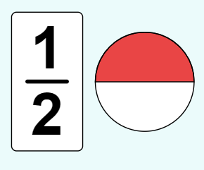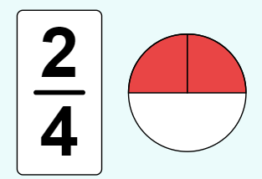
Pra, sic e shihni, duken te njejta ne figure sepse te dy thyesat na e tregojne gjysmen e figures.
Mbajeni ne mend: Kur te nje thyese e shumezojme me te njejtin numer si emeruesin ashtu edhe numeruesin, themi se e zgjerojme thyesen. Por pamvaresisht nese e shumezojme, vlera e thyeses ngel e njejta.
Te shembulli paraprak mund te themi se thyesa na eshte zgjeruar. Te supozojme qe thyesen $\frac{1}{2}$ e shumezojme me 2 edhe numeruesin edhe emeruesin njekohesisht, do te fitojme thyesen $\frac{2}{4}$. Pra, sic tham, keta te dyja prap ngelin te barabarta dhe na e tregojne gjysmen e figures.
Per ti pare te ilustruara se si duken thyesat duke u ndare e plota, do ta vrojtoni figuren me poshte:
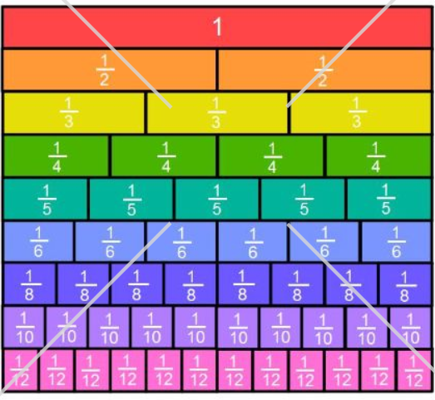
Cka po shohim ne kete figure?
Po fillon nga larte me 1 te plote.
Me pas vazhdon me $\frac{1}{2}$ + $\frac{1}{2}$ = $\frac{2}{2}$ = 1 ; dmth te dy $\frac{1}{2}$bashke do te na japin 1 te plote.
Te rendi i trete kemi $\frac{1}{3}+\frac{1}{3}+\frac{1}{3}=\frac{3}{3}$ = 1 ; dmth te tre $\frac{1}{3}$ bashke do te na japin 1 te plote.
Shembull:
Shiko te muri me thyesa.
A mund te veresh se $\frac{1}{2}=\frac{3}{6}=\frac{4}{8}=\frac{5}{10}=\frac{6}{12}$ ?

- Duke perdorur murin me siper, gjej sa me shume te mundesh thyesa qe jane ekuivalente me:
- $\frac{1}{2} b)\frac{1}{3}$ c)$\frac{1}{4}$ d) $\frac{1}{5}$ e)$\frac{1}{6}$

- Cila prej thyesave te dhena eshte ekuivalente me thyesen $\frac{6}{12}$ ?
- $\frac{1}{3} b)\frac{2}{4}$ c)$\frac{4}{8} d)\frac{3}{8} e)\frac{1}{2}$

Detyre shtepie: Detyra numer 3 ne faqe 118

